# Travis

A Travist a segédlet alapján beállítottam, és sikeresen lefutott egy build, ami az alább iképen látható is:

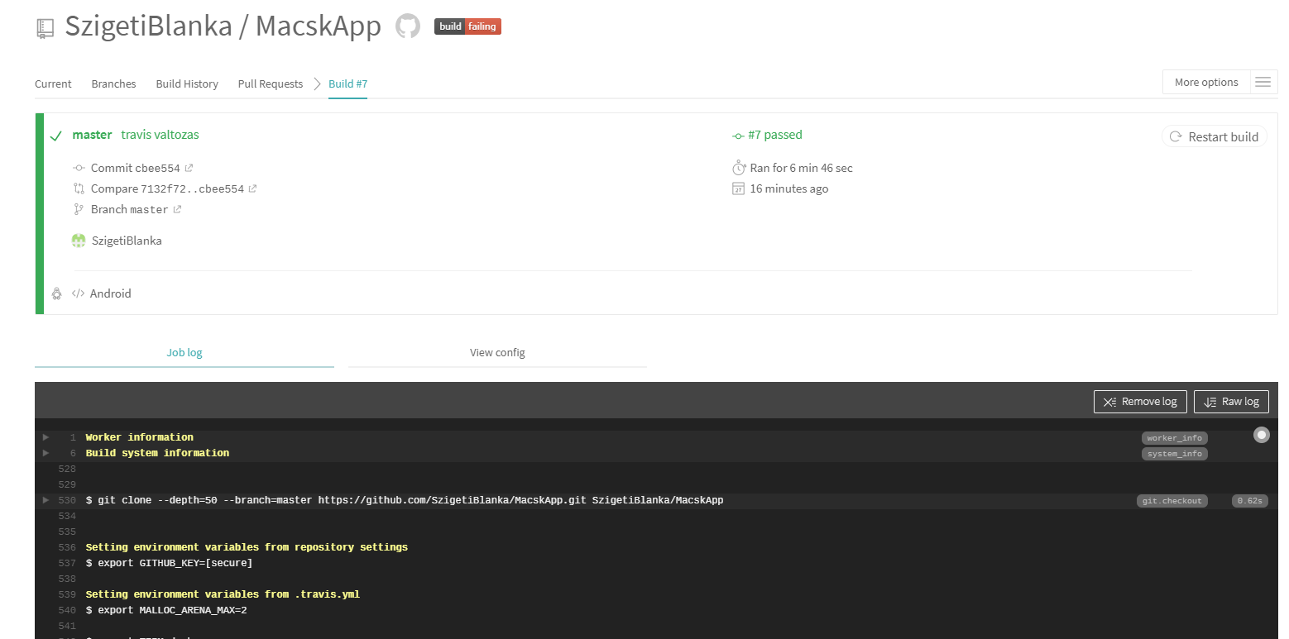

# Github

# Android